

Panduan menggunakan menu Master Tabel

Menu ini terletak pada menu Master Tabel.

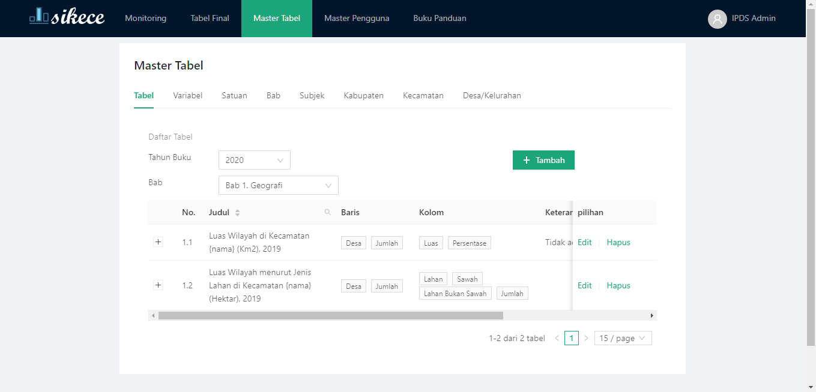

Gambar: Tampilan halaman Master Tabel

Menu ini bertujuan untuk membuat *template* tabel KCDA. Dalam menu ini, Anda dapat mengelola 8 komponen tabel yaitu:

* Tabel: menambah, mengedit, dan menghapus template tabel
* Variabel: menambah, mengedit, dan menghapus variabel (penyusun baris dan kolom tabel)
* Satuan: menambah, mengedit, dan menghapus satuan variabel
* Bab: menambah, mengedit, dan menghapus Bab
* Subjek: menambah, mengedit, dan menghapus Subjek
* Kabupaten: menambah, mengedit, dan menghapus Kabupaten
* Kecamatan: menambah, mengedit, dan menghapus Kecamatan
* Desa/Kelurahan: menambah, mengedit, dan menghapus Desa/Kelurahan

**Mengelola Satuan, Bab, Subjek, Kabupaten, Kecamatan, dan Desa/Kelurahan**

Keenam komponen ini memiliki kesamaan dalam penambahan, pengeditan, dan penghapusan.

1. Menambah

Untuk menambah salah satu komponen tersebut, Anda cukup mengklik tombol Tambah pada masing-masing halaman komponen.

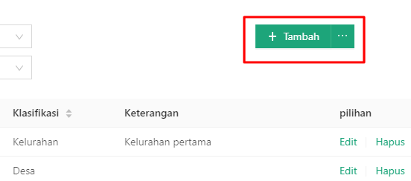

Gambar: Contoh tombol Tambah pada bagian Desa/Kelurahan

Setelah menekan tombol Tambah, isikan kolom-kolom yang dibutuhkan, terutama isian wajib yang bertanda bintang merah.

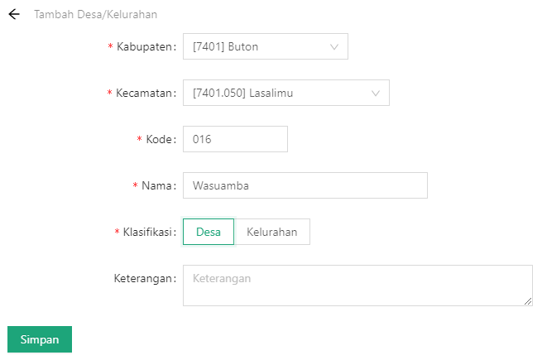

Gambar: Menambahkan salah satu Desa

Untuk mempercepat penambahan, Anda juga dapat melakukan penambahan sekaligus (*multiple adding*).

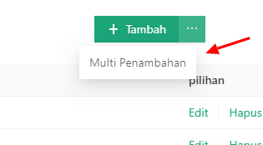

Gambar: Klik Multi Penambahan untuk menambahkan lebih banyak dalam satu waktu

Klik Simpan untuk menyimpan.

1. Mengedit

Untuk melakukan pengeditan, klik **Edit** pada tabel, di samping kanan anggota komponen yang akan diedit. Setelah itu, lakukan pengeditan dengan tampilan isian seperti saat menambahkan yang baru.

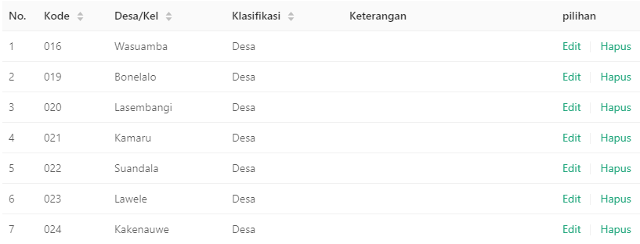

Gambar: Klik Edit pada baris yang bersesuaian

1. Menghapus

Untuk menghapus anggota komponen, klik **Hapus** di samping kanan baris tabel yang akan dihapus.



Gambar: Klik Hapus pada baris yang bersesuaian

**Mengelola Variabel**

Berikut pedoman untuk mengelola variabel.

1. Menambah

Berikut cara untuk menambah variabel:

1. Klik tombol Tambah
2. Pilih salah satu subjek pada bagian Subjek
3. Isikan nama variabel pada kolom Nama. Kolom Kelompok adalah judul kolom yang akan membawahi beberapa judul kolom (*parent header*) dalam tabel. Kolom Kelompok dan Satuan tidak wajib diisi. Khusus untuk variabel Desa, tidak perlu menambahkan variabel untuk setiap desa namun cukup menambahkan satu variabel dengan nama variabel **Desa** atau **Desa/Kelurahan**.

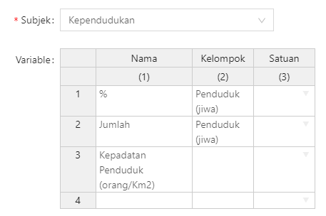

1. Lihat *Preview* variabel. Klik tombol Kolom atau Baris untuk melihat tampilan variabel jika menjadi kolom atau baris pada suatu tabel.

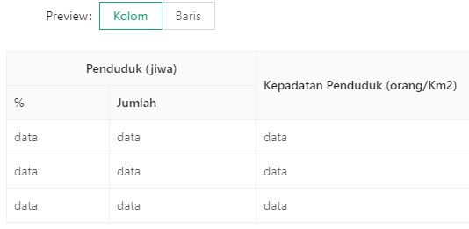

1. Klik tombol Simpan untuk menyimpan.
2. Mengedit

Untuk melakukan pengeditan, klik **Edit** pada tabel, di samping kanan variabel yang akan diedit. Anda juga dapat melakukan pengeditan sekaligus dengan cara mencentang variabel-variabel yang diinginkan kemudian klik tombol **Edit** di atas Tabel. Setelah itu, lakukan pengeditan dengan tampilan seperti saat menambahkan yang baru.

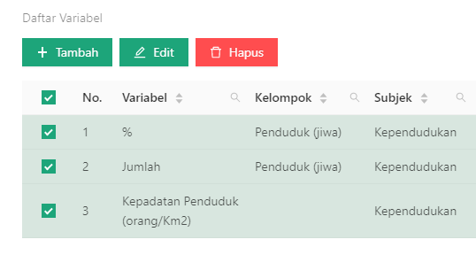

Gambar: Centang variabel yang akan diedit bersamaan lalu klik tombol **Edit**

1. Menghapus

Untuk menghapus variabel, klik **Hapus** pada tabel, di samping kanan anggota komponen yang akan dihapus. Anda juga dapat melakukan penghapusan sekaligus dengan cara mencentang variabel-variabel yang diinginkan kemudian klik tombol **Hapus** di atas Tabel.



Gambar: Centang variabel yang akan diedit bersamaan lalu klik tombol **Hapus**

**Mengelola Tabel**

Berikut pedoman untuk mengelola Tabel (template tabel)

1. Menambah

Berikut cara untuk menambah tabel:

1. Klik tombol Tambah
2. Isikan data tabel yang diminta, terutama isian wajib yang memiliki tanda bitang merah. Untuk isian Judul, Sumber, dan Catatan, anda dapat mengetikkan format {nama} untuk diisi dengan nama kecamatan yang bersesuaian.

Contoh judul:

Banyaknya Pegawai Negeri menurut Dinas/Instansi dan Golongan di Kecamatan {nama}, 2019

Selain itu, khusus untuk baris berupa nama desa/kelurahan, cukup memilih variabel Desa pada bagian Baris.

1. Lihat *Preview* tabel untuk memastikan tabel sudah benar.

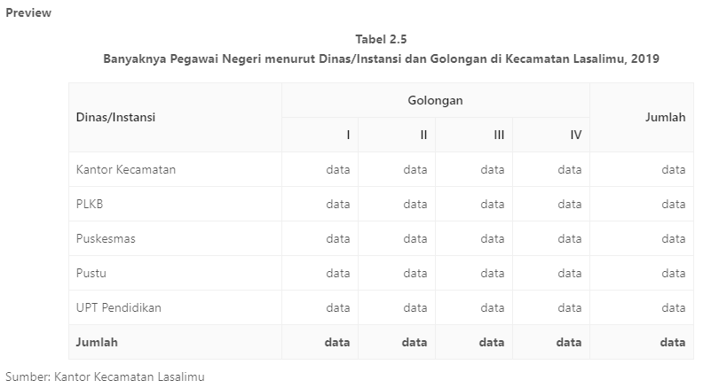

1. Klik tombol Simpan untuk menyimpan.
2. Mengedit

Untuk melakukan pengeditan, klik **Edit** di samping kanan baris tabel yang akan diedit.

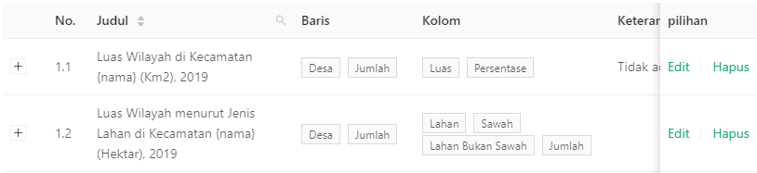

Gambar: klik tombol **Edit** pada baris tabel

1. Menghapus

Untuk melakukan penghapusan, klik **Hapus** di samping kanan baris tabel yang akan dihapus.



Gambar: klik tombol **Hapus** pada baris tabel